Левина Татьяна Владимировна
ГБП ОУ "Тверской музыкальный колледж имени М.П. Мусоргского"
Преподаватель гитары

Рабочая тетрадь юного гитариста

Моя анкета

- Имя _______________________________________________

- Фамилия ___________________________________________

- Класс ______________________________________________

- Любимый музыкальный инструмент ____________________

- Моя гитара (фирма) __________________________________

- Начало обучения в музыкальной школе __________________

- Чего я жду от музыкальной школы ______________________

_______________________________________________________

_______________________________________________________

8. Мой портрет

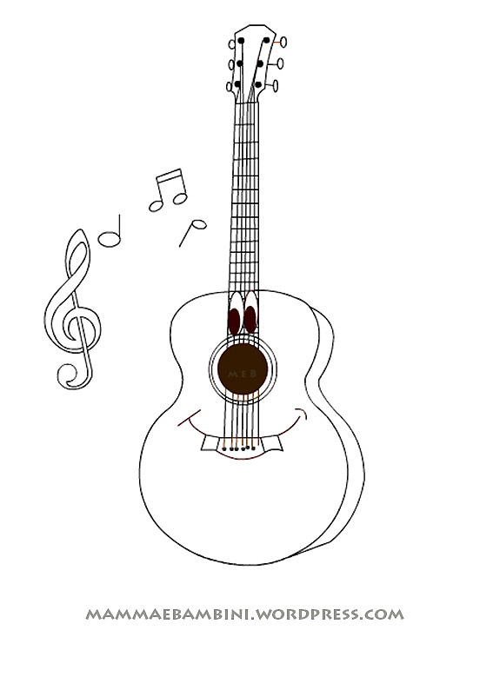

I. Введение в мир классической гитары.

Дорогой друг! Ты начинаешь своё странствие по удивительному и прекрасному миру музыки, и твоей верной спутницей станет гитара. Приветствуем тебя на этом увлекательном, но нелёгком пути! Удачи тебе!

Что должен знать начинающий гитарист.
Гитара относится к струнным щипковым инструментам. Предположительно, слово «гитара» происходит из древнего языка санскрита, на котором «гита» означает «песня», а «тар» - струна. Такой тип инструментов зародился очень давно, много веков назад. Известна древнеегипетская роспись, изображающая девушку-музыкантшу, играющую на струнном щипковом инструменте (египтяне называли его «нефер» - «красота»!).
Считается, что инструмент-предок гитары принесли с собой с востока в Испанию арабы, и теперь Испания считается родиной гитары. Известно, что уже в 13-м веке там существовал инструмент, очень напоминающий гитару, только с другим количеством струн. А современный вид гитара обрела в конце 18-го – начале 19-го веков. Тогда же начал формироваться и классический репертуар для гитары (репертуар – это те произведения, которые можно играть на инструменте), так как многие гитаристы-композиторы стали сочинять специально для гитары. Тебе ещё предстоит узнать их имена – Маттео Каркасси, Мауро Джулиани, Фердинандо Карулли и многие другие. Именно в их эпоху сформировался облик гитары, которую теперь называют «классическая» (от латинского слова classicus – образцовый). Существуют и другие типы гитар – джазовая, эстрадная, рок-гитара, русская семиструнная и другие. Ты будешь обучаться игре именно на классической гитаре.
Познакомься с её строением.

Строение гитары.

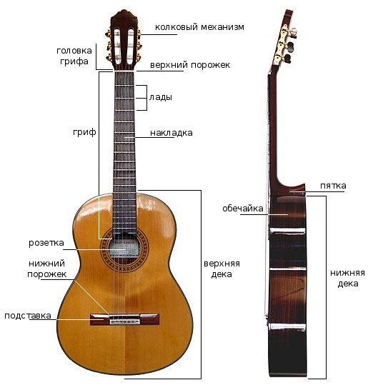

Условные обозначения.

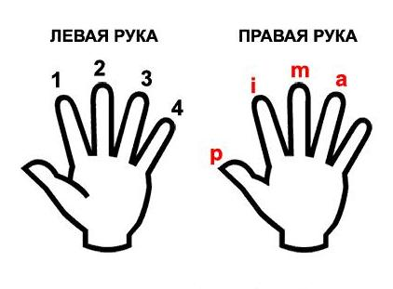
Струны обозначаются цифрами в кружочках:      □.
Самая тонкая струна имеет номер .
Лады обозначаются римскими цифрами: I, II, III, IV, V … XIX.

На первом занятии учитель показал тебе, как правильно сидеть при игре на гитаре, как держать правую и левую руки, как работать большим пальцем правой руки. Ты получил очень много новой информации и, возможно, придя домой, не всё смог вспомнить. Поэтому время от времени перечитывай эти странички, ведь правильная посадка и постановка рук – это основа успешных занятий на гитаре.

Посадка гитариста

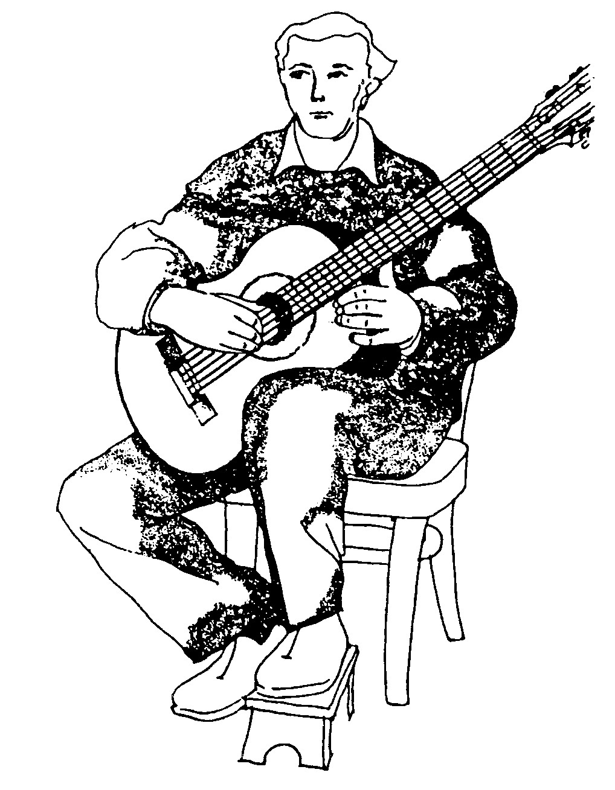

Занимаясь дома, ты обязательно должен правильно сидеть – так, как показал на уроке учитель. Вот основные правила:

- сиди на половинке стула (а не мягкого кресла или дивана!), левая нога обязательно стоит на подставке;

- гитару на себя не наклоняй;

- головка грифа должна находиться на уровне твоей головы.

Постановка правой руки:

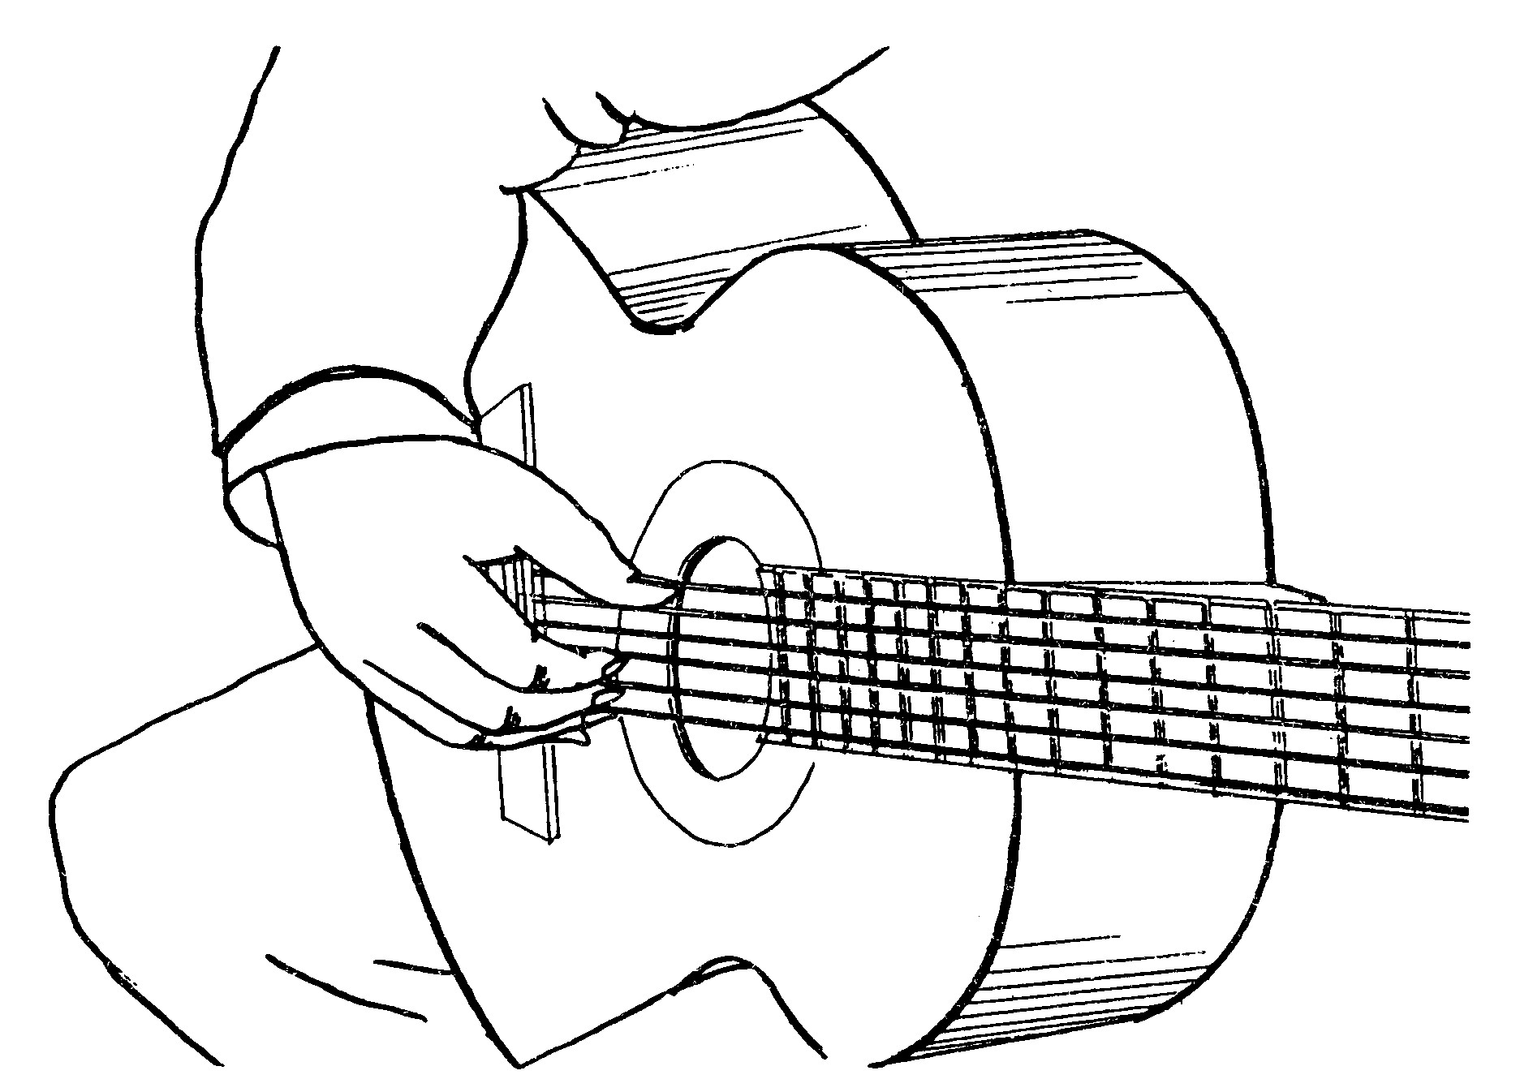

- кисть и предплечье находятся на одной линии;

- запястье слегка выпуклое;

- пальцы p, i, m, a касаются струн левой стороной подушечек.

Настройка гитары

Для настройки гитары существует специальный прибор – он называется тюнер (англ. tuner от tune – настраивать). Если же кто-то из твоих близких знаком с музыкальной грамотой, возможно, тебе пригодится нотная запись звучания открытых струн*.

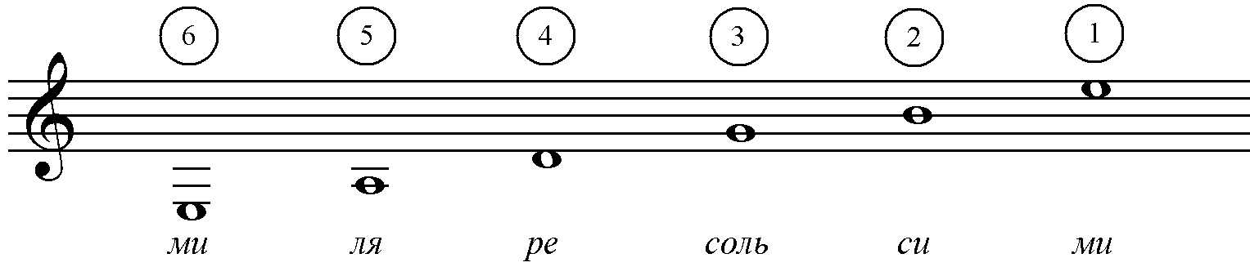

_____________________________________________________________________________
* Гитара – транспонирующий инструмент. Нотная запись ведётся на октаву выше реального звучания.
II. Игра большим пальцем правой руки.

Ты обязательно должен помнить следующее:

- при игре пальцем р остальные пальцы – i, m, a – касаются своих струн – ,  и ;

- палец р при игре не сгибается;

- после схода со струны палец р касается пальца i, образуя с ним «крест».

1. Извлеки по 4 звука на □,  и  струнах. Сделай это несколько раз. Следи за движениями пальца.

2. «Андрей-воробей».
Сыграй эту известную прибаутку пальцем р на каждой басовой струне:

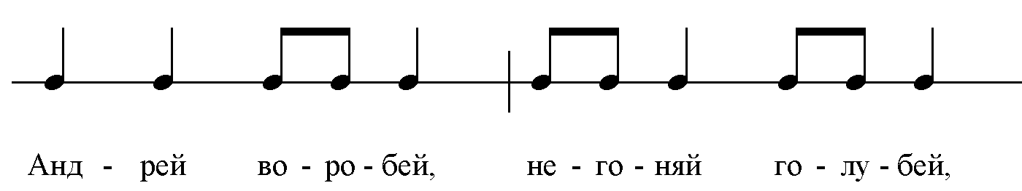
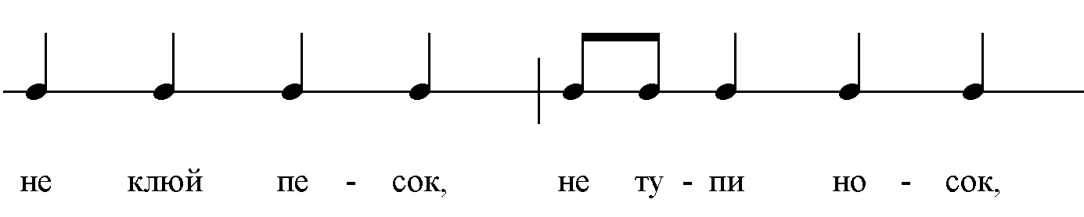
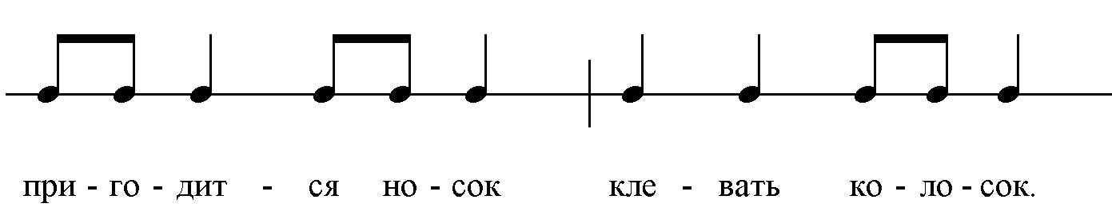

3. «Дроздок».
Сыграй эту песенку пальцем р на указанных струнах:

❍
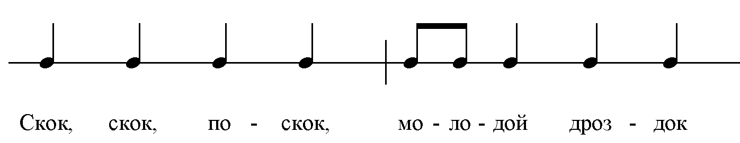

■
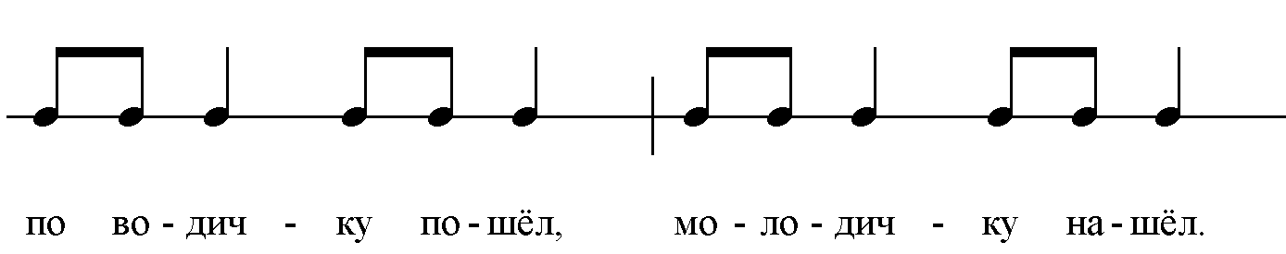

❍
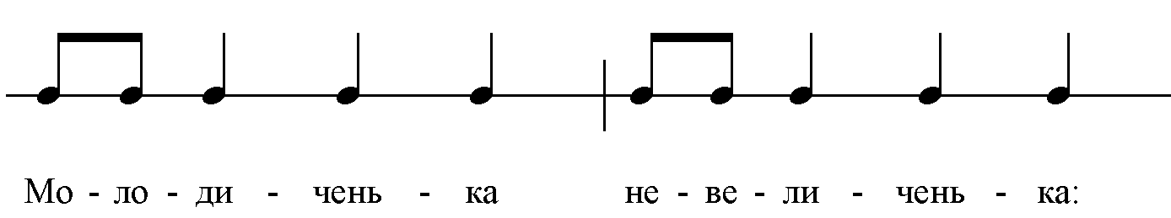

■
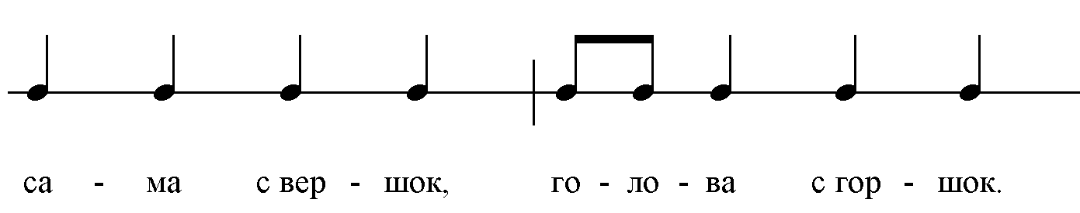

То же самое можно играть, чередуя  и □ струны.

4. Сыграй прибаутку «Дроздок», чередуя  и  струны на каждый слог (кроме восьмых длительностей: две восьмые играются на одной и той же струне).

5. Попробуй сам так же «озвучить» какой-нибудь знакомый тебе стишок.
Запиши его в рабочую тетрадь.

__________________________________________________________________________

__________________________________________________________________________

Постановка левой руки.

Учитель показал тебе, как правильно держать левую руку и как прижимать струны.

Вот основные моменты, о которых нужно помнить:

- большой палец «прячется» за грифом, не сгибается и стоит параллельно ладам;

- палец прижимает струну около порожка с правой стороны лада;

- при прижатии струны палец не должен прогибаться, он всегда согнут «крючком».

6. Упражнение на ладах:

V VI VII VIII VII VI V
1 2 3 4 3 2 1

Играй это упражнение на □,  и  струнах. Помни, что при движении вверх отыгравший палец остаётся на своём месте, только с него снимается прижимное усилие.
7. Теперь нужно переместить 1-й палец на 1 лад влево:

IV V VI VII VI V IV
1 2 3 4 3 2 1

Играй это так же – на □,  и  струнах.

8. Сыграй такое же упражнение от III, II и I ладов.

Теперь ты можешь приступать к игре мелодий! Пока что только пальцем р.
Записывать их будем при помощи «шифровок» – условных обозначений.
Обязательно подпевай себе – это поможет тебе правильно передать ритм песни.

9. «Кузнечик».

В тра - ве си - дел куз - не - чик,
Лад V 0 V 0 V IV -
Палец 2 2 2 1

В тра - ве си- дел - куз - не - чик.
IV 0 IV 0 IV V -
1 1 1 2

Сов - сем, как о - гу - ре - чик,
V 0 V 0 V IV -
2 2 2 1

Зе – лё - нень - кий он был.
IV 0 IV 0 IV V
1 1 1 2

10. «Во саду ли, в огороде».

Струна  Во са - ду ли, в о - го - ро - де де - ви - ца гу - ля - ла.
Лад VIII - VII - V - - VII VIII - VII - V -
Палец 4 3 1 3 4 3 1
Струна □ Бе - ло - лич - ка, круг - ло - лич - ка, рос - том не - ве - лич - ка.

Эту мелодию можно играть также на  –  струнах.

11. «Лисичка». Сыграй мелодию на □,  и  струнах.

Шла ли - сич - ка по до - рож - ке.
Лад III - II - III - 0 -
Палец 3 2 3
Про - мо - чи - ла в лу - же нож - ки.

12. «Дождик». Эта мелодия также играется на всех басовых струнах.

Дож - дик, дож - дик, кап да кап.
Лад IV - II - IV - 0
Палец 4 2 4
Ты не ка - пай гром - ко так.

13. «Как под горкой».
Будь внимателен: в этой мелодии задействованы две струны –  и .

Как под гор - кой, под го - рой тор - го - вал ста - рик зо - лой.
Струна   
Лад III - 0 - II - III II - 0 - III - -
Палец 3 2 3 2 3
Кар - тош - ка мо - я, всё под-жа - рен - на - я!

14. «Считалочка».

Ку - ры, гу - си да ин - дюш - ки
Струна  □
Лад III - II - 0 - III -
Палец 3 2 3
На - кле - ва - ли - ся пет - руш - ки,
За - ку - си - ли ле - бе - дой,
По - бе - жа - ли за во - дой.

15. «Берёзка».
На  струне играет палец i.

Во по - ле бе - рёз - ка сто - я - ла,
Струна  
Лад II - - - 0 III - II 0
Палец 2 3 2

Во по - ле куд - ря - ва - я сто - я - ла.
❍   
II - 0 II 0 - III - II 0
2 2 3 2

Лю - ли, лю - ли, сто - я - ла. /
■   /
II III 0 III - II 0 / 2 раза
2 3 3 2 /

III. Нотная грамота.

Начнём понемногу изучать расположение нот на грифе. Для этого изобразим первые три лада. Вместо струн у нас будут нотные станы. И ещё добавим столбик для открытых струн.

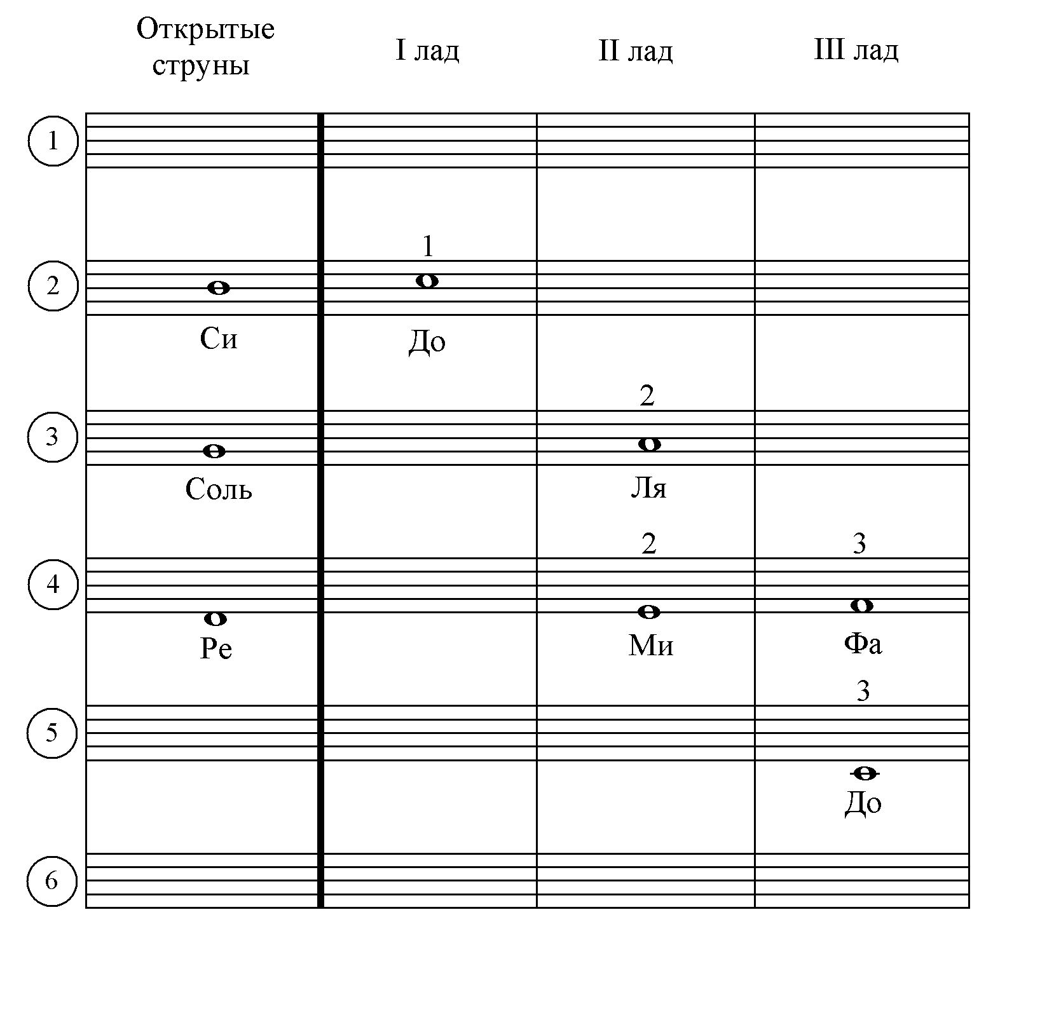
Здесь уже записана гамма до-мажор – узнаёшь? Ты изучаешь её на уроках сольфеджио. Все ноты здесь относятся к первой октаве, кроме последней до – это уже вторая октава.

16. Сыграй первые 4 ноты – от до к фа и обратно. При этом напевай или произноси вслух названия нот (так ты их быстрее запомнишь). Обрати внимание: номер пальца левой руки совпадает с номером лада.

17. Запиши на одном нотном стане подряд эти 4 ноты:

Под каждой нотой запиши в кружочке номер струны, на которой эта нота находится. Над каждой нотой запиши номер пальца левой руки, которым она прижимается. Сделай всё то же самое, только в обратную сторону.

18. «Кошкин дом».
Сыграй по нотам мелодию этой прибаутки:

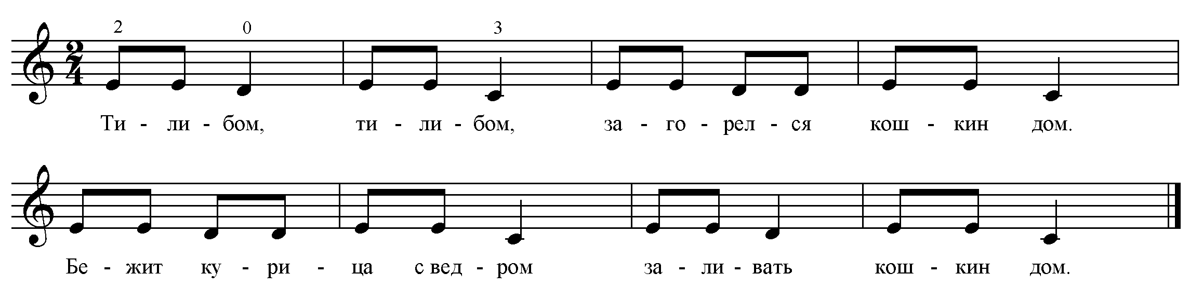

19. Ты уже можешь записать мелодию «Лисички» нотами на  струне! Сделай это восьмыми длительностями в размере 2/4:

20. Запиши нотами мелодию песенки «Как под горкой» в размере 2/4. Используй восьмые и четверные длительности.

21. Сыграй всю гамму до-мажор вверх и вниз. Помни об аппликатуре* левой руки!
Ноты на  струне играются пальцем i, а на  струне – m. Обязательно пропевай вслух названия нот.

22. Запиши гамму до-мажор на нотном стане в обе стороны, подпиши сверху номера пальцев левой руки.

Закрась ноты, находящиеся на одной и той же струне, своим цветом. Подпиши номера струн.
_____________________________________________________________________________
* Порядок чередования пальцев называется «аппликатура» (от лат. applico — прикладываю, прижимаю).
23. «Весёлые гуси».
Разучи по нотам мелодию этой народной песни:

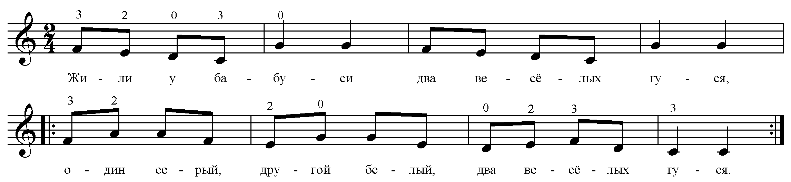

24. Сыграй ноты, расположенные на □ и  струнах:

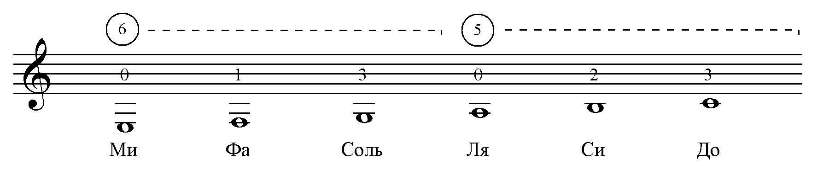

Эти ноты относятся к малой октаве (кроме известной тебе ноты до).

25. А теперь запиши их в нашу таблицу:

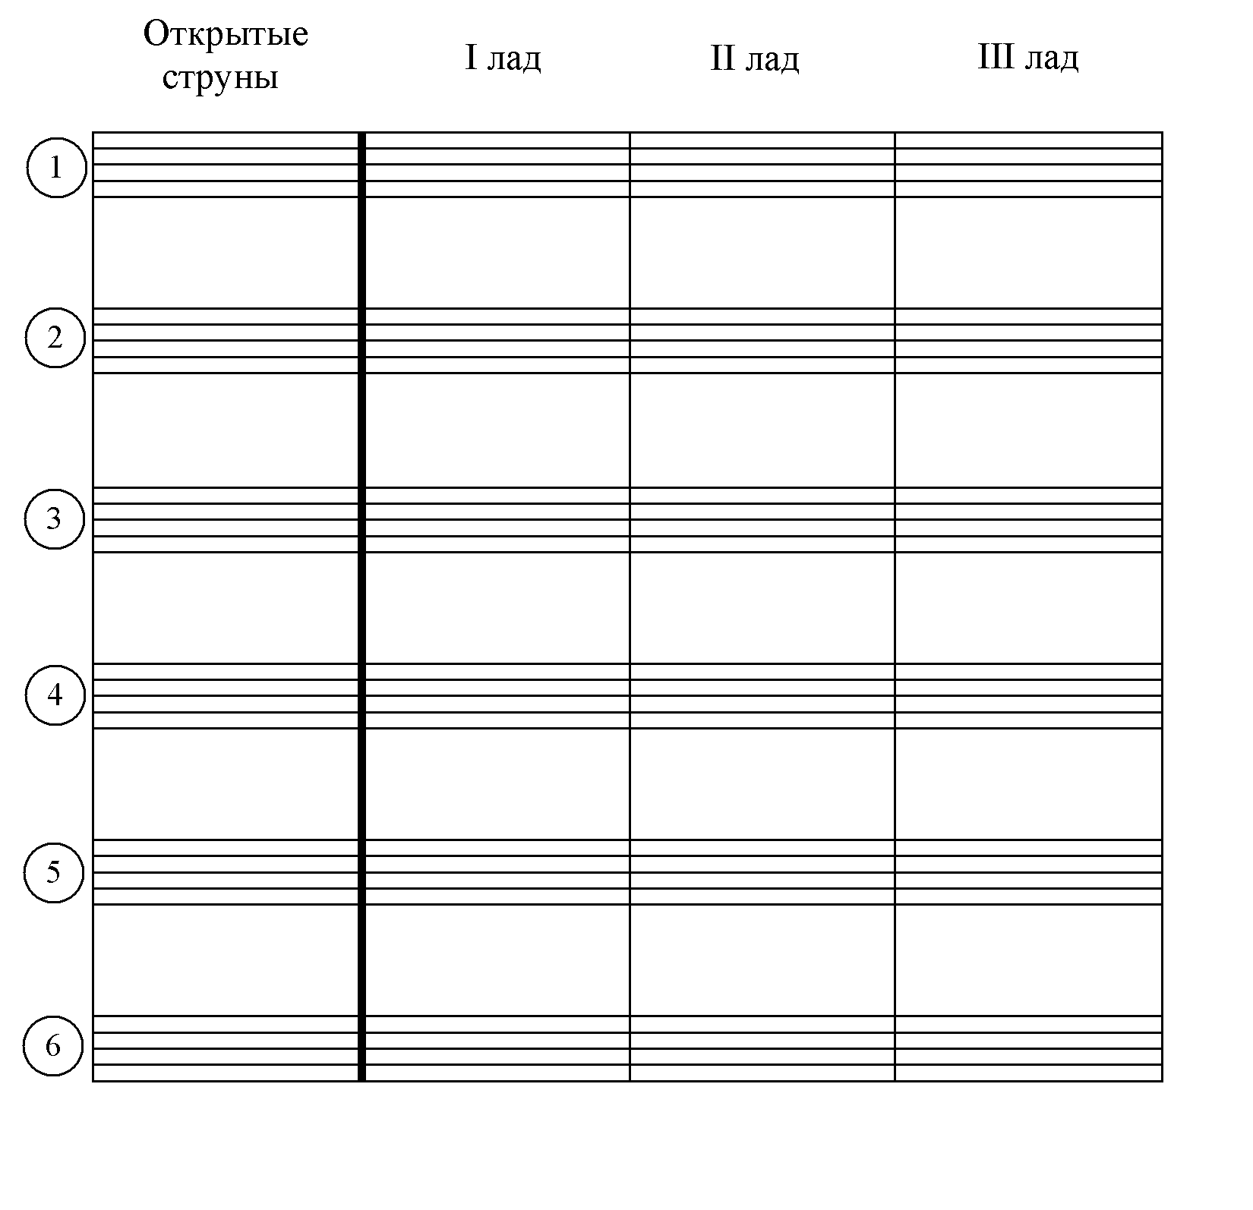
26. Заполни таблицу до ноты до 2-й октавы.

27. Запиши самостоятельно нотами мелодию песни «Берёзка». Если возникнут сложности с ритмом, посоветуйся с учителем.

28. Запиши нотами мелодию «Считалочки» в размере 2/4.

29. Выпиши ноты, которые записываются на нижних добавочных линейках, и составь с ними ребусы. Не забывай открывать каждую строку скрипичным ключом.

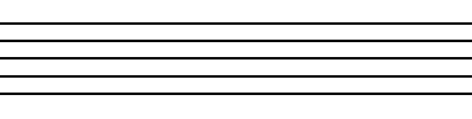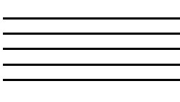

30. Сделай то же самое для нот, которые пишутся под нижними добавочными линейками.

31. «Чижик-пыжик».

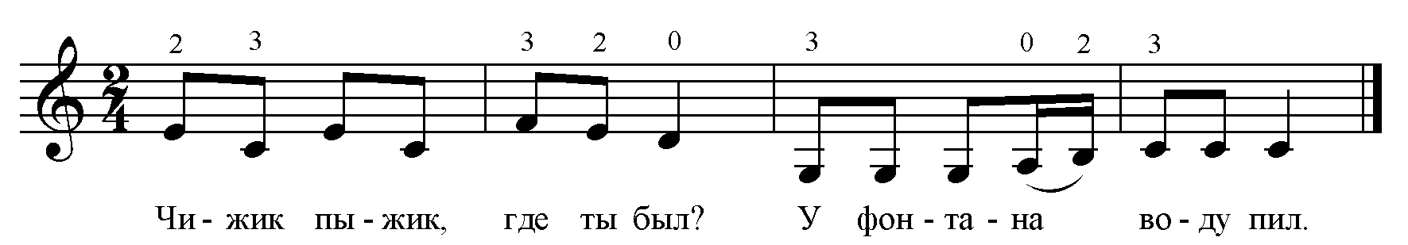
32. Задание для начинающих композиторов!
Попробуй сам сочинить мелодию и записать её нотами. Постарайся использовать басовые струны.

33. «Перепёлка».

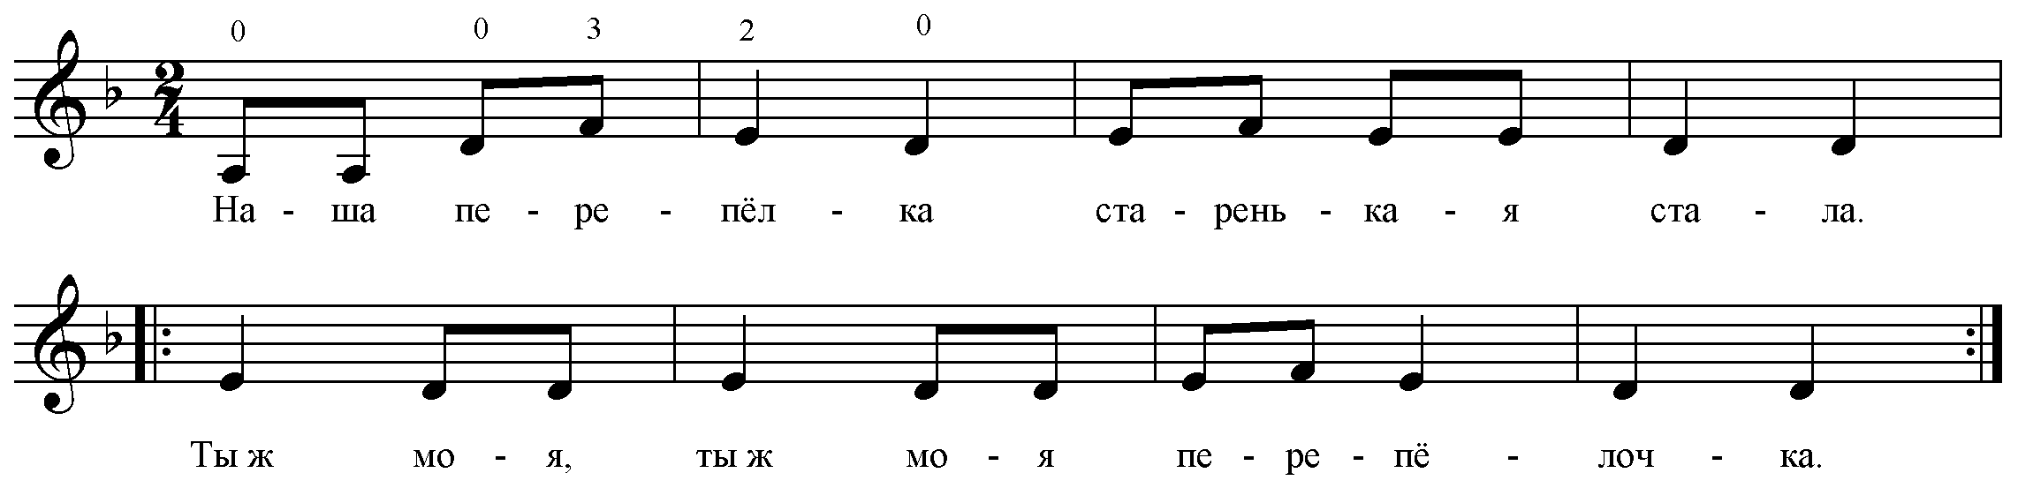

34. Сыграй мелодию «Перепёлки» от □ струны (лады и пальцы – те же самые).
Запиши нотами.

35. «Happy Birthday to you».
Такой ритм:  – называется пунктирным (от латинского слова punctum – «точка»).

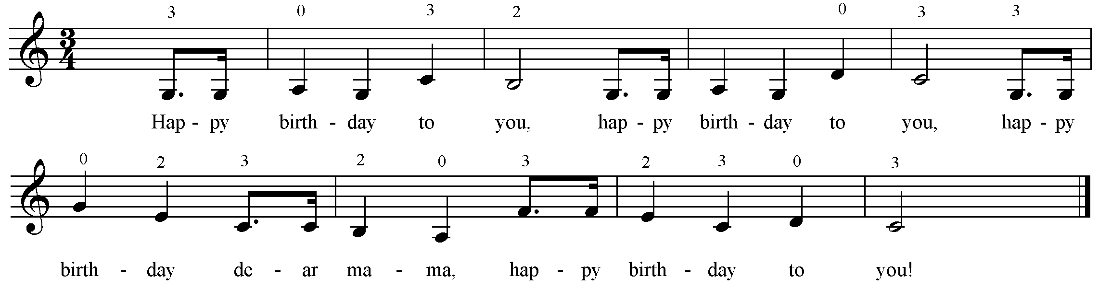
36. «Маленькая ёлочка».

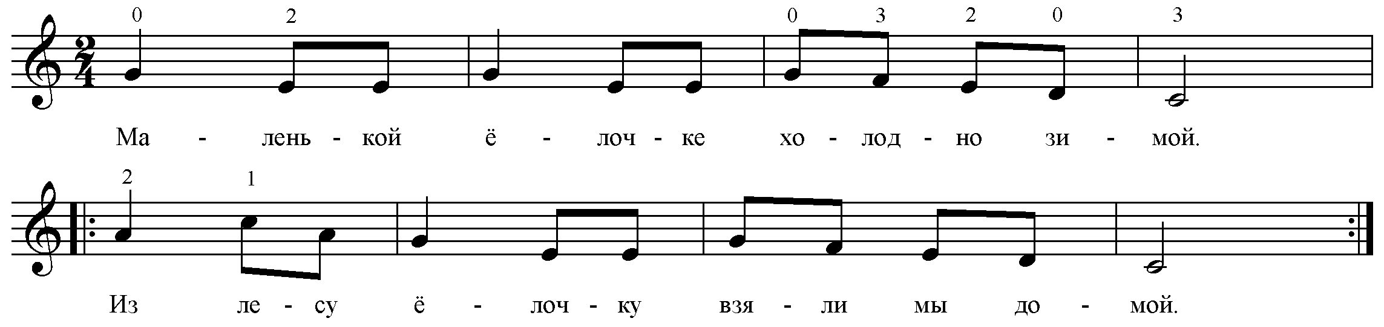

Пришло время заполнить таблицу до конца!
Ноты на  струне играются пальцем а.

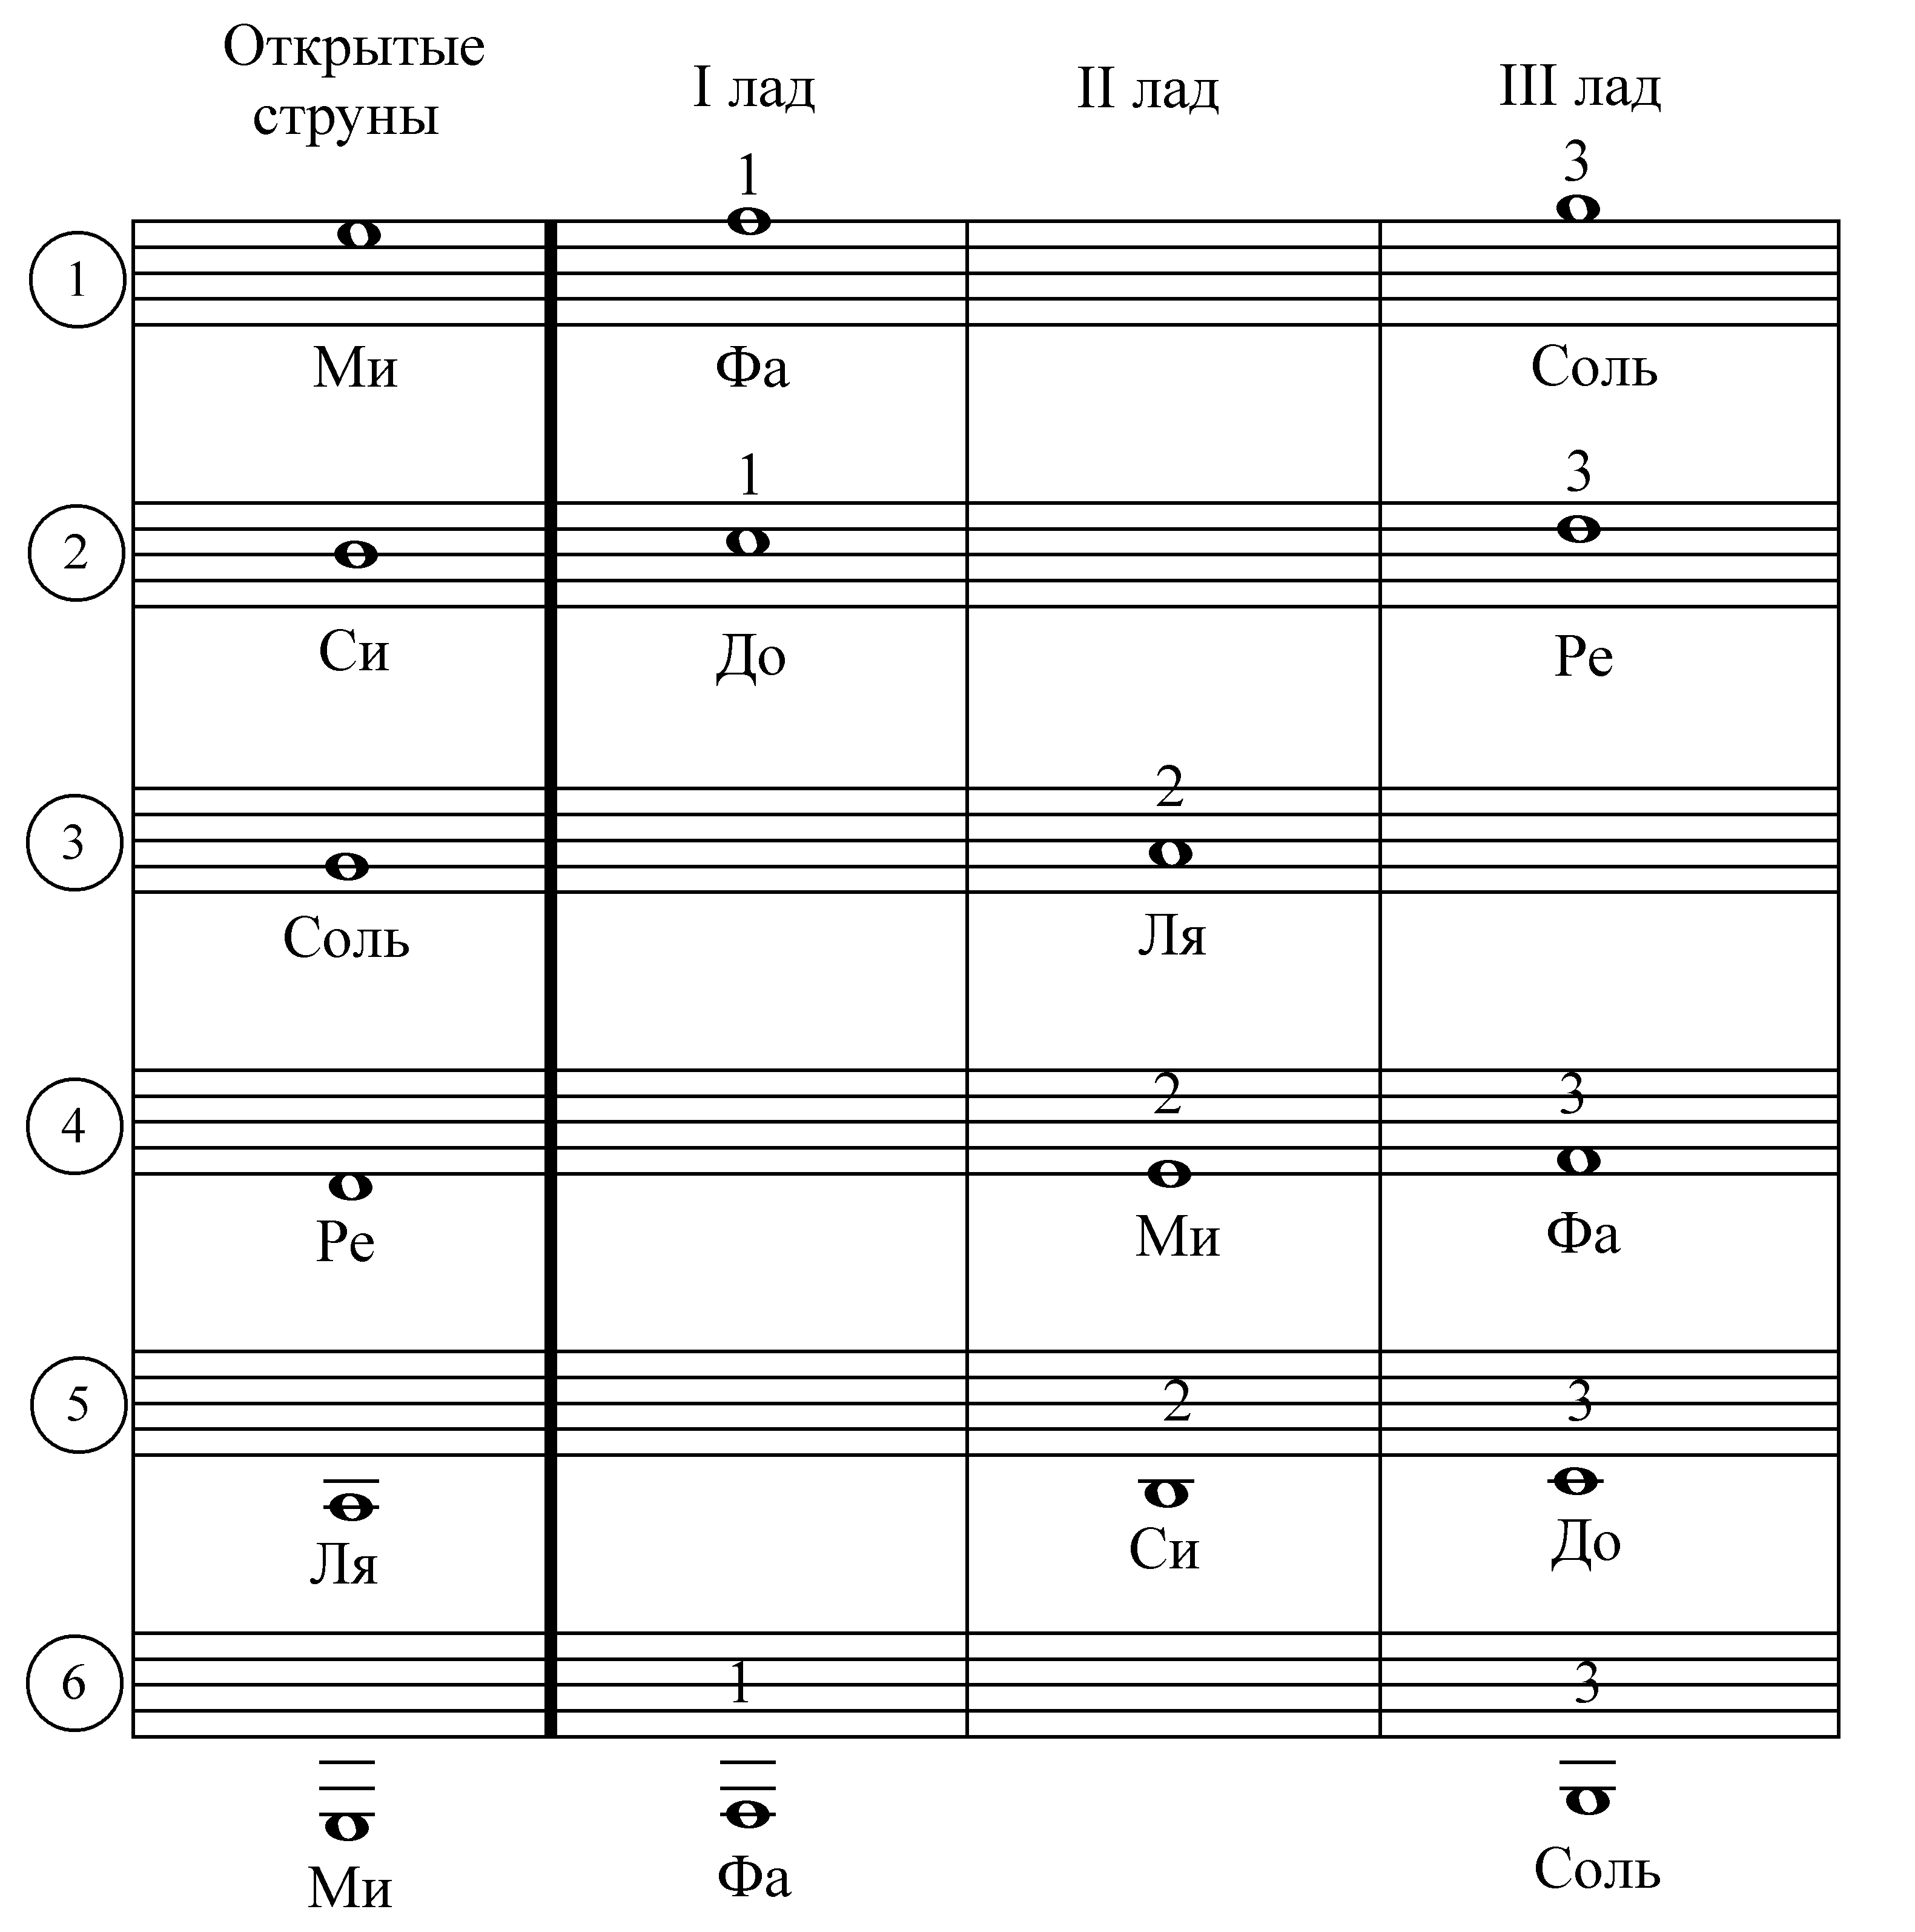

37. Сыграй ноты во 2-й октаве от до к соль и обратно.

38. Играй весь звукоряд от ми малой до соль 2-й октавы и обратно. Не забывай петь вслух.

39. Запиши звукоряд на одном нотном стане, подпиши струны и пальцы (образец записи смотри в задании 24).

40. Сыграй мелодию:

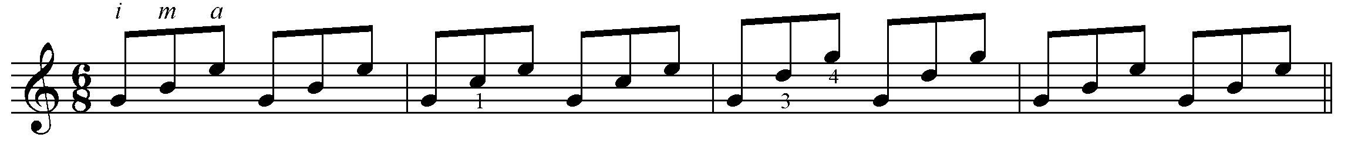

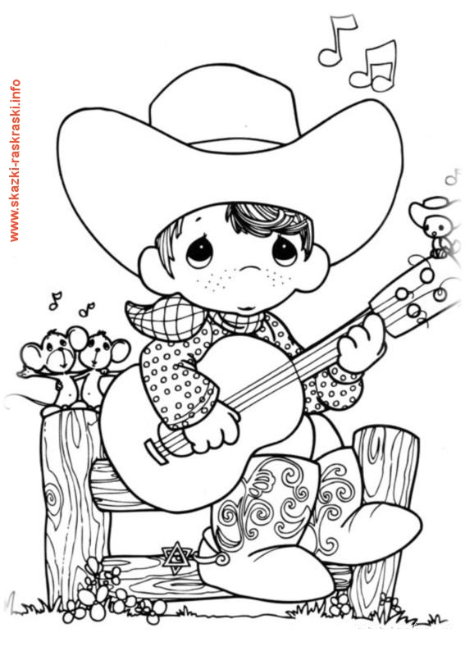
IV. Арпеджио.

Слово «арпе́джио» (итал. arpeggio, от arpa – «арфа») буквально означает «как на арфе». Это один из основных приёмов игры на гитаре, поэтому мы будем уделять ему много времени.
Прежде чем приступать к исполнению арпеджио, ты должен научиться правильно работать пальцами правой руки.

Движения пальцев правой руки.

41. Игра пальцем i.

- Пальцы i, m, a касаются соответственно ,  и  струн.
- Палец i оттягивает струну за счёт движения 1-й фаланги.
- Палец отпускает струну, струна скатывается по кромке ногтя слева.
- Палец сразу же расслабляется и возвращается в исходное положение рядом
с  струной.

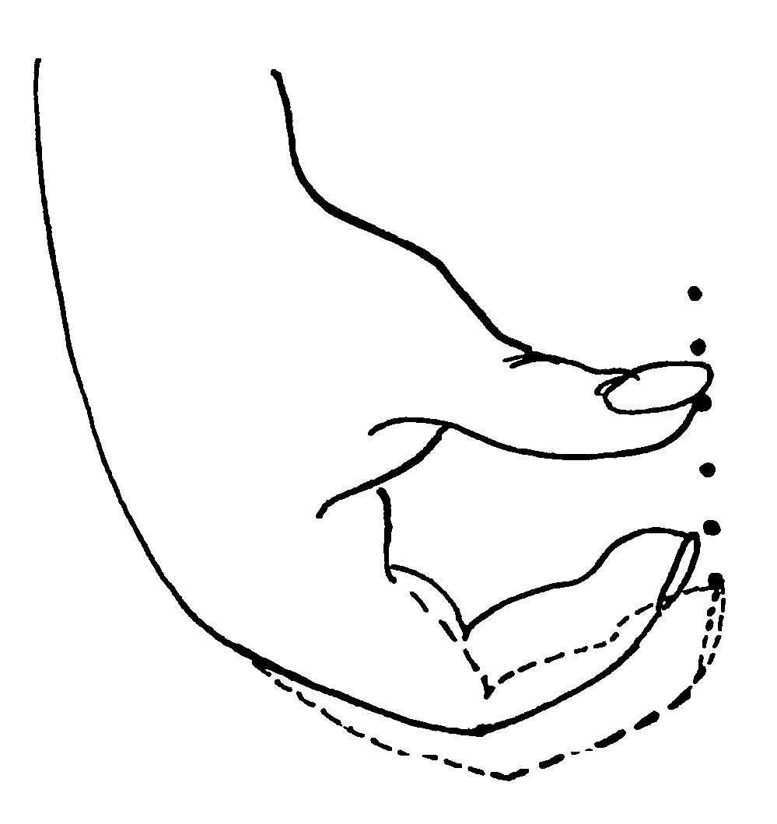
42. Игра пальцем m.

- Пальцы m, a касаются  и  струн.
- Далее палец m выполняет всё то же самое, что i, только на  струне.

43. Игра пальцем а.

- Палец а касается  струны.
- По тому же принципу палец а извлекает звук на
 струне.

44. Упражнение «Осень».
Играя это упражнение, старайся совершать правильные движения каждым пальцем.

  i
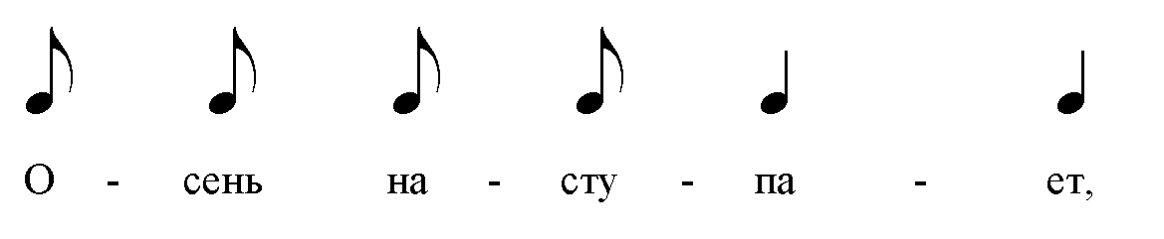

- m
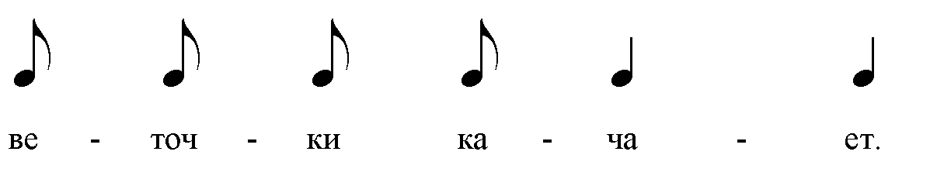

- a
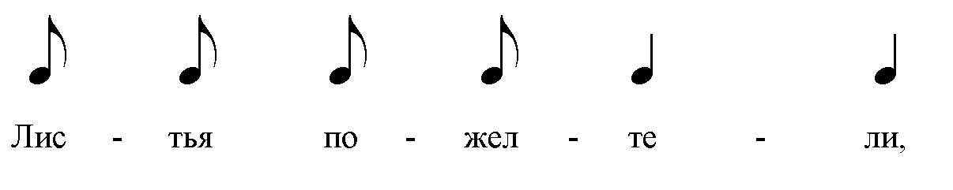

р играет вниз по всем струнам
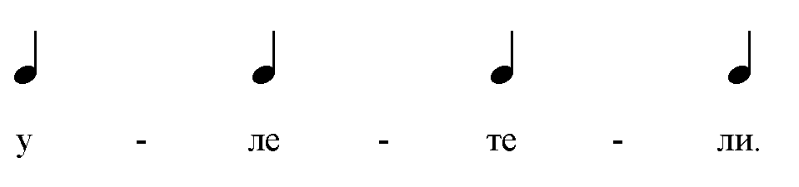

45. Арпеджио p i m a.

- Пальцы p, i, m, a касаются □, ,  и  струн.
- Пальцы по очереди извлекают по одному звуку точно таким же образом, как при игре ими в отдельности.
- Помни о расслаблении каждого пальца.
- Когда все 4 пальца отыграли, снова поставь их на струны и начинай новое арпеджио.

46. Разучи другие виды арпеджио. Отрабатывай каждый из них не менее 10-ти раз. Для всех этих видов арпеджио работает правило подготовки на струнах 4-х пальцев:

а) p i m a m i б) a в) a a г) a a a
m m m m m m
р i p i i p i i i

д) a е) m m
p i m i p i a i

47. Арпеджио, в которых нужно подготавливать на струнах не все пальцы, а только те, которые извлекают звуки подряд по направлению к  струне:

а) p i m i a i m i - подготовить p i m;

б) p m i m a m i m - подготовить p m;

в) p a m i - подготовить p a ;

г) p m i a m i - подготовить p m.

48. Арпеджио, в которых палец р играет одновременно с другими пальцами:

а) i m a - подготовить все пальцы;
p

б) i m a m - подготовить все пальцы;
р

в) m i a - подготовить р m;
p

г) a m i - подготовить р а.
р

49. Игра четырьмя пальцами одновременно: a a
m m
i i
p p

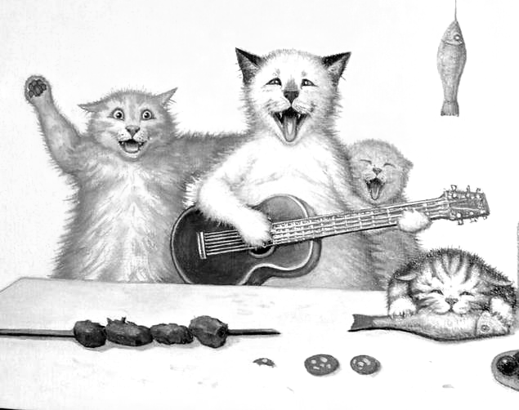

V. Аккорды.

Акко́рд (от позднелатинского accordo – согласовываю) – это созвучие из трёх и более разновысотных музыкальных звуков.
Мы будем изображать аккорды схематически, при помощи так называемых аккордовых сеток. Это как бы «кусочек» грифа, его первые четыре лада, а точки – «следы» пальцев левой руки. Будь внимателен! □ струна изображается слева, как будто гитара стоит вертикально струнами к тебе.
Познакомься с тремя основными типами аккордов, которые мы будем изучать.

- Минорный аккорд:
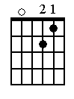
Аm (ля-минор)

В названии Аm буква А – это латинское название ноты ля, «главной» ноты в этом аккорде (она называется тоника);
m – первая буква слова moll (минор, от латинского mollis – мягкий, нежный).
Цифры 1, 2 – пальцы левой руки, которыми нужно прижать соответственно  и  струны на I и II ладах. Сверху кружочком отмечается бас – струна, которую нужно играть пальцем р в арпеджио. В случае прижатой басовой струны именно она играется пальцем р.

- Мажорный аккорд:

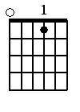

Е (ми-мажор)

Е – латинское название ноты ми*.

- Септаккорд:

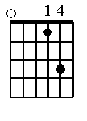
E₇ (ми-мажорный септаккорд)

В основе септаккорда лежит мажорное или минорное трезвучие, к которому добавляется ещё одна нота, 7-я по счёту от тоники. Интервал (расстояние) между ними называется «септима» (от латинского слова «седьмая»), отсюда и название аккорда.

___________________________________________________________________________
* При обозначении мажорных аккордов в гитарных сборниках для упрощения записи не пишется начальная буква слова dur (мажор, от лат. durus – твёрдый).

50. Прежде чем приступать к игре аккордов, прочти эти

ОЧЕНЬ ВАЖНЫЕ ПРАВИЛА!

- Движения пальцев правой руки при исполнении арпеджио с аккордом ничем не отличаются от игры на открытых струнах.
- Чтобы звуки получались красивые, нужно хорошо прижимать струны пальцами левой руки (пальцы-«крючки» ставятся в правой части лада).
- Если какая-либо струна «не отвечает» (не звучит), не старайся во что бы то ни стало добыть звук правой рукой, а сперва выясни, что неправильно делает левая.
- Левая рука прижимает аккорд только после того, как правая рука готова к игре арпеджио.

51. Прижми аккорд Аm и сыграй арпеджио p i m a. Будь внимателен: бас играется
на  струне. Теперь сыграй аккорды Е и E₇ (бас – □ струна).

52. Разучи аккорды:

С (до-мажор) G₇ (соль-мажорный септаккорд)
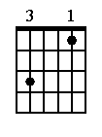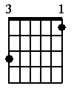
Добивайся красивого, качественного звука.

53. Разучи аккорды:

Dm (ре-минор) Dm6 * A₇ (ля-мажорный септаккорд)

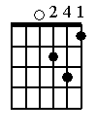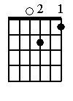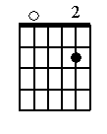

________________________________________________________________________
* Цифра 6 означает добавление к основному аккорду 6-й по счёту от тоники ноты (сексты).

54. Чтобы лучше запомнить аккорды, поиграй их парами (1-2 арпеджио на каждый аккорд):

а) Am – E – Am – E – Am;

б) Am – E₇ – Am – E₇ – Am;

в) С – G₇ – C – G₇ – C;

г) Dm – A₇ – Dm – A₇ – Dm.

Аккорды с дополнительными басами.

Кроме основных типов аккордов, в гитарном аккомпанементе часто встречаются аккорды с дополнительными басами. К основному аккорду добавляется бас, и тогда запись такого аккорда напоминает дробь: в «числителе» записывается основной аккорд, в «знаменателе» – дополнительный бас.

55. Разучи аккорды:

Am/C E₇/h Dm/f Am/e

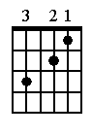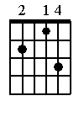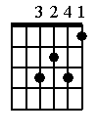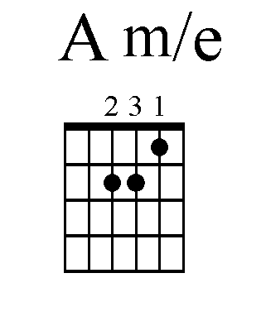
G₇/h C/e H₇ Em
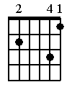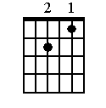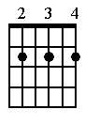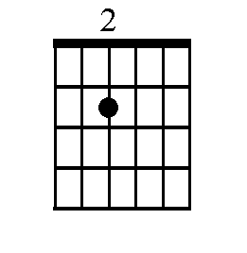

56. Выучи латинские названия нот:

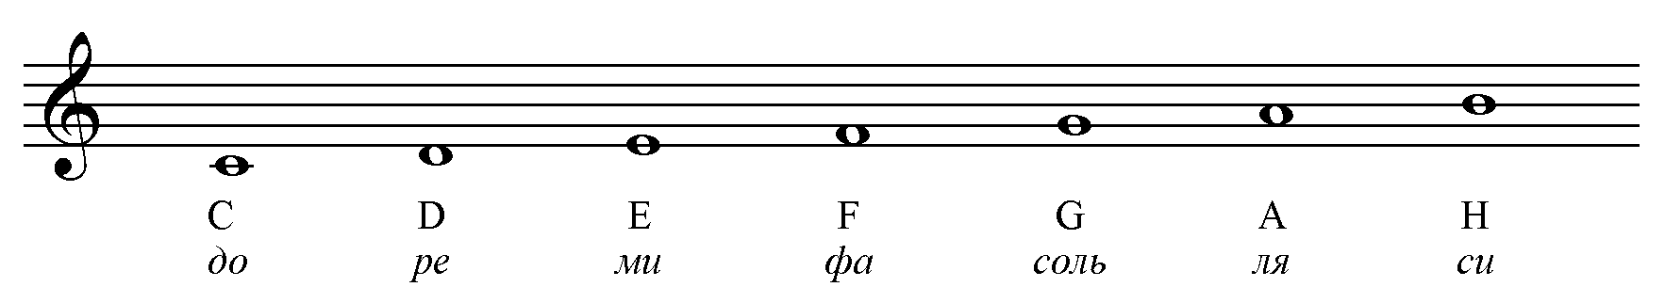

57. Запиши нотами все известные тебе аккорды*.

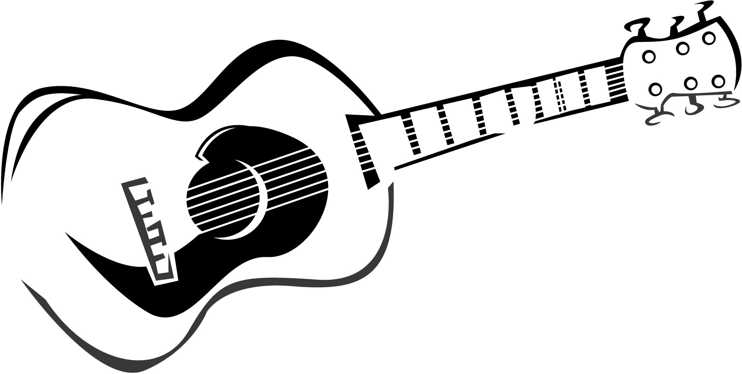

____________________________________________________________________
* Образец записи показывает на уроке учитель.

VI. Песенное приложение.

Кузнечик
Музыка Владимира Шаинского
Слова Николая Носова

p i m a
Am E₇
В траве сидел кузнечик,
E₇ Am
В траве сидел кузнечик,
Am E₇
Совсем как огуречик,
E₇ Am
Зелёненький он был.
G₇ C
Представьте себе, представьте себе,
E₇ Am
Совсем как огуречик.
G₇ C
Представьте себе, представьте себе,
E₇ Am
Зелёненький он был.

Он ел одну лишь травку,
Он ел одну лишь травку,
Не трогал и козявку
И с мухами дружил.
Представьте себе, представьте себе,
Не трогал и козявку,
Представьте себе, представьте себе,
И с мухами дружил.

Но вдруг пришла лягушка,
Но вдруг пришла лягушка -
Прожорливое брюшко -
И съела кузнеца.
Представьте себе, представьте себе,
Прожорливое брюшко.
Представьте себе, представьте себе,
И съела кузнеца.

Не думал, не гадал он,
Не думал, не гадал он,
Никак не ожидал он
Такого вот конца.
Представьте себе, представьте себе,
Никак не ожидал он,
Представьте себе, представьте себе,
Такого вот конца.
Как здорово (Изгиб гитары жёлтой)

Музыка и слова Олега Митяева

p i m a m i

Am Dm E Am
Изгиб гитары жёлтой ты обнимаешь нежно,
Am Dm G₇ C
Струна осколком эха пронзит тугую высь,
A₇ Dm G₇ C
Качнётся купол неба, большой и звёздно-снежный, /
Dm Am E₇ F / 2 раза
Как здорово, что все мы здесь сегодня собрались. / При повторе – Am

Как отблеск от заката, костёр меж сосен пляшет,
Ну что грустишь, бродяга, а ну-ка, улыбнись.
И кто-то очень близкий тебе тихонько скажет:
Как здорово, что все мы здесь сегодня собрались.

Но всё же с болью в горле мы тех сегодня вспомним,
Чьи имена, как раны, на сердце запеклись.
Стихами их и песнями мы каждый вдох наполним,
Как здорово, что все мы здесь сегодня собрались.

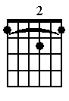
F (фа-мажор)

В этом аккорде употребляется баррэ – приём, при котором
указательный палец левой руки зажимает одновременно все струны.
Если тебе пока не удаётся овладеть этим приёмом, можно заменить
аккорд F на Am.

Песенка Чебурашки

Музыка Владимира Шаинского
Слова Эдуарда Успенского

p i m a

Am E E₇ Am
Я был когда-то странной игрушкой безымянной,
C Fm/D G₇ C
К которой в магазине никто не подойдёт.
A₇ Dm G₇ С
Теперь я - Чебурашка, и каждая дворняжка
Dm Am/e E₇ Am
При встрече сразу лапу подаёт.

Мне не везло сначала, и даже так бывало:
Ко мне на день рожденья никто не приходил.
Теперь я вместе с Геной, он необыкновенный,
Он самый лучший в мире крокодил.

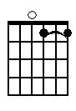

Fm/D

Голубой вагон

Музыка Владимира Шаинского
Слова Эдуарда Успенского

a
p i m i

Am Am/C Dm Dm/f
Медленно минуты уплывают вдаль,
G₇ G₇/h C E₇
Встречи с ними ты уже не жди.
Am Am/C Dm Dm/f
И хотя нам прошлое немного жаль,
Am E₇ Am Am
Лучшее, конечно, впереди.

Припев:
A₇ Dm
Скатертью, скатертью
E Am
Дальний путь стелется
A₇ Dm E₇ Am
И упирается прямо в небосклон.
A₇ Dm
Каждому, каждому
E Am
В лучшее верится...
A₇ Dm E₇ Am
Катится, катится голубой вагон.

Может, мы обидели кого-то зря,
Календарь закроет старый лист.
К новым приключениям спешим, друзья,
Эй, прибавь-ка ходу, машинист!

Припев.

Голубой вагон бежит, качается,
Скорый поезд набирает ход...
Ах, зачем же этот день кончается,
Пусть бы он тянулся целый год!

Припев.

Песенка крокодила Гены

Музыка Владимира Шаинского
Слова Александра Тимофеевского

a a a
m m m
p i i i

Am Am/C
Пусть бегут неуклюже
E₇ E₇/h
Пешеходы по лужам,
E₇ E₇/h Am Am/C
А вода - по асфальту рекой.
A₇ A₇/e
И неясно прохожим
Dm Dm/f
В этот день непогожий,
Am/C E₇ Am Am
Почему я весёлый такой.

Припев:
E₇ E₇/h Am Am/C
Я играю на гармошке
G₇ G_{7/}h C A₇
У прохожих на виду...
Dm Dm/f Am Am/C /
К сожаленью, день рожденья / 2 раза
B/D E₇ Am A₇ / При повторе A₇ заменяется
Только раз в году. / на Am

Прилетит вдруг волшебник
В голубом вертолёте
И бесплатно покажет кино,
С днём рожденья поздравит
И, наверно, оставит
Мне в подарок пятьсот эскимо.

Припев.

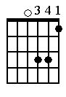

B/D

Прекрасное далёко

Музыка Евгения Крылатова
Слова Юрия Энтина

a
p i m i

Вступление – Аm 2 раза

Am Am/C Dm6 Dm6/f
Слышу голос из прекрасного далёка,
E₇ E₇/h Am Am/C
Голос утренний в серебряной росе.
F G₇ C C/e
Слышу голос, и манящая дорога
Dm H7 E₇ E₇/h
Кружит голову, как в детстве карусель.

Припев:
Am Dm E₇ Am
Прекрасное далёко, не будь ко мне жестоко,
F C G₇ C
Не будь ко мне жестоко, жестоко не будь.
Am Dm E₇ F
От чистого истока в прекрасное далёко,
Dm Am/e E₇ Am
В прекрасное далёко я начинаю путь.

Слышу голос из прекрасного далёка,
Он зовёт меня в чудесные края.
Слышу голос, голос спрашивает строго:
А сегодня что для завтра сделал я?

Припев.

Я клянусь, что стану чище и добрее
И в беде не брошу друга никогда,
Слышу голос и спешу на зов скорее
По дороге, на которой нет следа.

Припев.

Катюша

Музыка Матвея Блантера
Слова Михаила Исаковского

a
m
p i

Am Am/C Am Am/C Am Am/C E₇ E₇/h
Рас - цве - та - ли яб-ло - ни и гру-ши,

E₇ E₇/h E₇ E₇/h E₇ E₇/h Am Am/C
По - плы - ли туманы над рекой;

Am Am/C A₇ A₇/e Dm Dm/f Am Am/C /
Вы - хо - ди - и - ла на берег Катюша, /
/ 2 раза
Dm Dm/f Am Am/C E₇ E₇/h Am Am/C /
Hа высокий берег, на крутой. /

Выходила, песню заводила
Про степного, сизого орла,
Про того, которого любила,
Про того, чьи письма берегла.

Ой ты, песня, песенка девичья,
Ты лети за ясным солнцем вслед
И бойцу на дальнем пограничье
От Катюши передай привет.

Пусть он вспомнит девушку простую,
Пусть услышит, как она поёт,
Пусть он землю бережёт родную,
А любовь Катюша сбережёт.

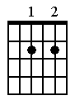

A₇/e

От автора (заметка для педагогов)

Тетрадь, которую Вы держите в руках, разработана на основе методики, предложенной Александром Гитманом в учебно-методическом пособии «Начальное обучение на шестиструнной гитаре», и является дополнением к нему. Настоящее издание предназначено для занятий в течение первых месяцев обучения и может быть использовано как на уроке, так и дома.
В «Тетради» последовательно излагаются первые шаги юного гитариста, начиная от игры на басовых струнах большим пальцем правой руки, причём мелодии народных песен сначала записываются при помощи схем без использования нот. Этот этап необходим начинающему гитаристу, так как даёт возможность полностью сосредоточиться на постановке правой руки. Затем, по мере изучения нот на первых трёх ладах гитары, учащийся самостоятельно записывает уже знакомые мелодии при помощи нот. Этот метод является дополнительным способом быстрее запомнить расположение нот на грифе.
В тетради не даются азы общей музыкальной грамоты, которые ребята получают на уроках сольфеджио. Они лишь разъясняются применительно к гитаре. Более подробно мы останавливаемся на самых важных правилах звукоизвлечения и исполнения арпеджио, которые могут стать подспорьем в самостоятельных занятиях не только для начинающих гитаристов, но и для родителей, желающих помочь своим детям.
Рабочая тетрадь имеет 6 разделов, однако работа может проводиться одновременно по нескольким из них, например, параллельно ученик отрабатывает игру большим пальцем, изучает нотную грамоту и виды арпеджио и т.д. Для удобства в рабочей тетради дана сквозная нумерация заданий.
Подразумевается, что по мере освоения аккордов и овладения нотной грамотой учащийся переходит к занятиям по упоминавшемуся сборнику А.Гитмана, разучивает аккомпанементы к народным песням и упражнения и пьесы на арпеджио.
Специально для поющих ребят в конце тетради дано небольшое песенное приложение, которое может быть использовано по желанию (некоторые сложные гармонии сознательно упрощены).

